-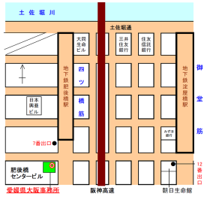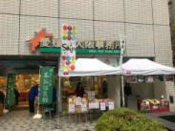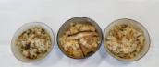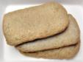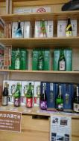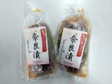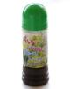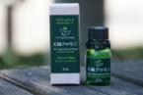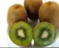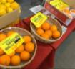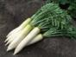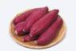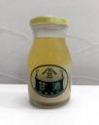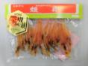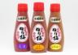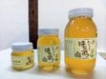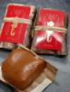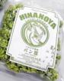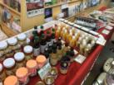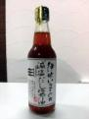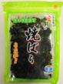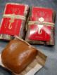

**えひめ西条市　物産・観光フェア**

たまねぎドレッシング

毎年大好評、丹原のレストラン

(うしろのしょうめんだ～れ）で

提供されているドレッシング

さわやかさが好評です。

お問合わせ先

西条市観光物産協会

TEL　0897-56-2605

西条市産品価値創造課

TEL　0897-52-1380

**と　き：11月27（火）～11月29日（木）**

**９時～18時（※最終日は17時まで）**

**ところ：愛媛県大阪事務所（大阪市西区江戸堀1-9-1肥後橋センタービル1F、地下鉄四つ橋線肥後橋駅徒歩3分）**

西条市の魅力を近畿圏の皆様にＰＲすることを目的に、恒例の「えひめ西条市物産・観光フェア」を　愛媛県大阪事務所にて開催します。

　名水百選「うちぬき」で育った野菜や果物、地酒、お菓子・乾物等の販売に加えて、生産者などによる実演販売も行います。

ご多用とは存じますが、何卒ご来場を賜りますよう、お願い申し上げます。また、お知り合いの方へも、ご案内いただければ幸甚に存じます。

**チラシご持参ください。**

**ささやかなプレゼント**

**ご用意しています。**

**会場：大阪市西区江戸堀１-９-１　愛媛県大阪事務所　☎06-6441-2829**

じゃこてん

揚げたて、あつあつをご用意しています。

西条市内4酒蔵の地酒

航空会社の機内提供酒に採用されるなど、近年注目を集める愛媛西条の４酒蔵の代表銘柄を試飲販売。

石鎚クロモジ

エッセンシャルオイル

癒し効果のある貴重な精製油。

期間中の実演販売

炊き込みご飯の素

太陽の香りいっぱいの西条産野菜などの具だくさん。